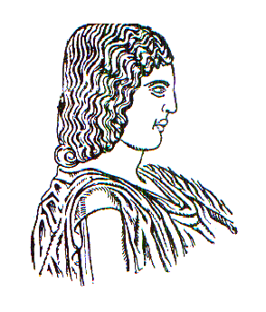ΕΛΛΗΝΙΚΗ ΔΗΜΟΚΡΑΤΙΑ
ΓΕΩΠΟΝΙΚΟ ΠΑΝΕΠΙΣΤΗΜΙΟ ΑΘΗΝΩΝ
ΔΙΕΥΘΥΝΣΗ ΣΠΟΥΔΩΝ & ΦΟΙΤΗΤΙΚΗΣ ΜΕΡΙΜΝΑΣ
ΤΜΗΜΑ ΣΠΟΥΔΩΝ' ΠΑΝ/ΚΩΝ ΑΡΧΩΝ & ΟΡΓΑΝΩΝ
Πληροφορίες:. Θηβαίου Ελένη
Τηλ.: 529 4918
E-mail: elenith@aua.gr

ΘΕΜΑ: " Προγράμματα Διδασκαλίας Ακαδημαϊκού Έτους 2012-13".

Σας ενημερώνουμε ότι τα Προγράμματα Διδασκαλίας Χειμερινών Εξαμήνων, έχουν αναρτηθεί στην ιστοσελίδα του ΓΠΑ.

Ο Αντιπρύτανης
Ακαδημαϊκών Υποθέσεων & Προσωπικού
Επαμεινώνδας Ι. Παπλωματάς

